Международный Фестиваль «Звезды Нового Века» - 2020
Естественные науки (от 8 до 10 лет)

ТЕМА:
«ДЕРЕВЕНСКАЯ ЛАСТОЧКА»

Глазунова Есения
9 лет, ученица 3 класса

Руководитель работы:
Дудырева Елена Владимировна,
учитель начальных классов

МАОУСОШ №8
г.о. Красноуральск

2020 г.
Оглавление:
- Введение 2
- Теоретическая часть
  - Описание и повадки деревенской ласточки 3
- Практическая часть
  - Места гнездования домашних ласточек в г.о.Красноуральск 4
  - Наблюдение за ласточками в деревне Ясьва г.о. Красноуральск
    - Местообитание ласточек. Кладка гнёзд 6
    - Высиживание и кормление птенцов 6
    - Вылет птенцов из гнезда 8
- Заключение 9
- Список литературы 10
- Приложение 11

- Введение
Актуальность: Каждое лето я отдыхаю в деревне у бабушки. Я заметила, что каждый год в нашем дворе селятся ласточки, они строят свои гнезда под крышей дома. Моя бабушка этому очень рада, ведь по ее словам, ласточки гнездятся не в каждом доме, а приносят в семью радость, мир и благополучие. Много лет, наблюдая за ними, она восхищается этой маленькой, удивительной птичкой.
А дома в городе я никогда не видела гнёзд ласточек. Я являюсь участником Globallab, где принимаю участие в глобальных исследованиях. Там я нашла подтверждение тому, что не только на территории г.Красноуральск, но и в других городах замечено уменьшение гнездования ласточек.
Мне захотелось выяснить, почему ласточки перестали гнездоваться в городе, а в деревне им нравится. Чтобы ответить на этот вопрос, я решила узнать всё о жизни деревенской ласточки. Три месяца летних каникул я изучала, интересовалась и наблюдала за жизнью этих красивых перелетных птиц.
Гипотеза: Я предполагаю, что гнездование ласточки деревенской в населенных пунктах определяется благоприятными природными условиями территории.
Цель: Изучение жизни деревенской ласточки и условий её обитания во время гнездования.
Задачи:
- Изучить повадки деревенских ласточек по книгам и энциклопедиям.
- Провести наблюдения за деревенскими ласточками в период кладки гнёзд и выращивания птенцов.
- Выявить благоприятные условия для выведения птенцов ласточками.

2. Теоретическая часть
2.1. Описание и повадки деревенской ласточки
Из энциклопедий и интернета я узнала, что ласточки бывают разные: деревенская, городская, береговушка. Но самые известные -это деревенские, их еще называют касатками. Это маленькая перелетная птица, живущая во многих странах, за исключением Австралии и Антарктиды. Территория, где они размножаются, включает в себя Северную Европу, Северную Америку, Северную и Центральную Азию, Северную Африку, Ближний Восток, Южный Китай и Японию. Зимуют они в Южной Америке, Южной Азии, Индонезии и Микронезии. Ласточка имеет очень примечательный хвост-вилочку с длинными перьями. На горле (и на лбу) у нее яркое красно-коричневое пятно. Длина ласточки 15-20 см, размах крыльев 30-35 см. Вес ласточки всего 18-20 г. У самки хвост немного короче, чем у самца. ¹
Я узнала, что песня ласточки состоит из звонких «вить – вить», но когда пернатые замечают опасность, они тревожно сигнализируют всем членам огромной стаи, предупреждая об этом громким «цивить».
Случается так, что птенцы из последнего выводка не успевают окрепнуть и не способны улететь вместе со стаей в теплые края с наступлением холодов. В таком случае ласточки – родители не бросают своих слабых еще деток и остаются с ними до тех пор, пока те не смогут лететь на зимовку.
Находясь на зимовке в Африке, ласточки питаются муравьями, такое разнообразие в обычном меню из летающих насекомых этим пернатым очень нравится.
Сравнительно недавно ученым удалось узнать, благодаря кольцеванию ласточек, что после проведенного летнего периода в Центральной Европе эти птицы отправляются зимовать в Южную Африку. Во время длительных перелетов в теплые края ласточки, к огромному сожалению, часто умирают от изнеможения и голода.
Деревенская ласточка неспособна жить без пения. Она поет, когда в полете ищет пищу, поет, когда раскачивается, сидя на проводах и поет, когда просто отдыхает.
Интересным фактом для меня стало то, что когда в Древнем Риме после проведения гонок колесниц объявляли героя, занявшего первое место, то к ногам ласточки привязывали цвета победителя и отпускали птицу в небо, как символ победы и свободного полета.

3.Практическая часть.
  - Места гнездования деревенских ласточек в г.о.Красноуральск
Чтобы выяснить, где по Красноуральскому округу гнездуются ласточки, в начале лета 2020 г. я попросила своих друзей, живущих в разных районах нашего города, понаблюдать, вьют ли гнёзда ласточки около их жилищ.

Таблица 1 « Места гнездования деревенской ласточки в городском округе Красноуральск»
Ф.И. наблюдателя | Место наблюдения | Результат
Андреев Д | Ул. Яна Нуммура | нет
Байкалов К | Ул. Яна Нуммура | нет
Башлыков Е | Гараж Скорой помощи г. Красноуральск | есть
Бондаренко П | Ул. Ленина | нет
Брюханова К | Ул. Устинова | нет
Васильева А | Пос. Дачный, ул. Пионерская, 1 А | есть
Вдовин Н | Ул. Ленина | нет
Глушкова М | Ул. Ленина | нет
Елисеева В | Ул. Каляева | нет
Ершова В | Ул. Ленина | нет
Кадыргулов А | Ул. Устинова | нет
Камынина А | Ул. Парковая | нет
Кочетков М | Пос. Дачный ул. Первомайская, 3 | есть
Кузнецов М | Пос.Пригородный ул. 40 лет Октября,23 | есть
Левенц К | Ул. Устинова | нет
Лысенко П | Ул. Устинова | нет
Никитина А | Ул. Каляева | нет
Обухов Г | Ул. Ленина | нет
Полякова П | Ул. Ленина | нет
Смирнов М | Ул. Парковая | нет
Субботина А | Ул. Ленина | нет
Широков Т | Ул. Устинова | нет
Шумихина Е | Ул. Парковая | нет
Нурмухаметова А | Пос. Левинка ул. Наймушина ,63-1 | есть
Завьялов М | Пос.Чирок ул. Лесная, 39-2 | есть
Дудырева Е.В. | Пос. Краснодольск, ул.Почтовая, 3 | есть

Гнёзда не были обнаружены ребятами, живущими летом в городе (микрорайон Гора и др.). Зато оказалось, что в посёлке Левинка (Нурмухаметова А.) , в посёлке Краснодольске (ДудыреваЕ.В), в посёлке Дачный (Кочетков М.), в гараже Скрой помощи г.Красноуральск (Башлыков Е) и в деревне Чирок (Завьялов М) тоже на лето прилетают ласточки.
Вывод: Деревенские ласточки не вьют гнёзда на территории города Красноуральск.

  - Наблюдение за ласточками в деревне Ясьва го. Красноуральск.
    - Местообитание ласточек. Кладка гнёзд.
Для наблюдения за деревенской ласточкой я выбрала деревню Ясьва, где живет моя бабушка. В 2020 году ласточки прилетели в деревню 10 мая.
Дом у бабушки находится далеко от проезжей части. Дорога грунтовая. У бабушки за домом большой огород. Бабушка держит домашних животных (поросята, кролики, куры). Недалеко протекает река Тагил. Ласточки поселились у нас во дворе, как и в прошлые года, под крышей дома. В этом году прилетевшие ласточки заселились в два прошлогодних гнезда и построили два новых. Всего 4 гнезда.
Место под крышей они выбрали затемненное. Все 4 гнезда находились недалеко друг от друга. Гнёзда были прикреплены боком к деревянным балкам.
По форме гнездо напоминало открытую чашу, сделанную из комочков земли, глины, навоза, которые ласточки склеили собственной слюной. Для прочности они добавили солому, травинки, волоски. Внутри сделали мягкую подстилку из перьев и травы. Диаметр гнезда приблизительно 12-14 см, высота гнезда 8 см, глубина 6 см.
Наше гнездо нам удалось сфотографировать с лестницы. Оно не совсем красивое, но зато очень прочное.
Вывод: Ласточки для гнездования выбирают тихие места, вдали от шумных дорог, дворы в которых есть домашние животные. Материал для гнезд (глину, землю, навоз) они могут найти только в сельской местности.
    - Высиживание и кормление птенцов
В конце мая самки-ласточки начали откладывать яйца. А дальше две недели ласточки вели малоактивный образ жизни. И вот 6 июня мы обнаружили на полу во дворе скорлупу. Значит, ласточка высиживает яйца две недели. Прошло 20 дней, прежде чем я зафиксировала птенцов. 6 июля они впятером стали выглядывать из гнезда.
Кормили птенцов оба родителя: самец и самка. Свою добычу они в основном ловили в полете. Это были комары, мухи, жучки. Пока родители улетали за кормом, птенцы сидели тихо. Но когда подлетал один из родителей, они поднимали крик, вытягивали шею и широко открывали желтый рот. Это происходило на протяжении всего дня. Мне стало интересно, сколько же раз в день ласточки кормят птенцов.
Всей семьей нам удалось провести суточное изучение активности деревенской ласточки. Наблюдение проводили поочередно, путем фиксации количества прилетов родителей с кормом к птенцам за каждый час. Длительность наблюдений от 5 часов утра до 22 часов вечера.
Наблюдение начал дедушка рано утром, в промежуток между 5 и 6 часами. Он заметил, что в утренние часы ласточки очень активны, за это время они подлетали к гнезду 36 раз. В дневное время мы с мамой наблюдали за тем, какие ласточки заботливые и трудолюбивые родители. В промежуток между11 и 12 часами ласточки подлетали к птенцам 18 раз. К полудню активность кормления упала из-за уменьшения летающих насекомых. В 14 часов ласточки подлетали к гнезду 2 раза. Накормив птенцов, родители садились на жердочку рядом с гнездом и радостно щебетали. В вечерние часы активность птиц тоже высока, 35 раз подлетали к птенцам родители с 18 часов до 19 часов. Даже во время дождя ласточки продолжали кормить своих птенцов. Лишь после того, как на улице стемнело, мой папа заметил, что ласточки сидели на гнездах, оберегая своих птенчиков. По нашим подсчетам количество прилетов родителей с кормом в период с 5 часов утра до 22 часов вечера составил 351 раз.

Таблица 2 «Суточное количество кормления птенцов»
Время, час | Количество кормлений, раз
05-06 | 36
06-07 | 34
07-08 | 31
08-09 | 27
09-10 | 25
10-11 | 24
11-12 | 18
12-13 | 10
13-14 | 2
14-15 | 0
15-16 | 3
16-17 | 15
17-18 | 28
18-19 | 35
19-20 | 28
20-21 | 25
21-22 | 10
 | Итого: 351

Диаграмма « Активность кормлений»

Вывод: Для выкармливания птенцов ласточкам необходимо большое количество насекомых, которых в деревне много, а в городе практически нет.

3.2.3. Вылет птенцов из гнезда
Выкармливание птенцов продолжалось около 20 дней. Вылет из гнезда наших птенчиков мне очень запомнился. Сначала они летали рядом с гнездом, очень неумело и осторожно. Родители переживали за них и наблюдали со стороны. На следующий день птенцы стали вылетать из двора на улицу и сидеть на проводах. Родители и там сопровождали их. Один птенчик оказался слабеньким и упал на землю. Нам удалось его поднять и помочь ему взлететь. Еще через несколько дней птенцы были неотличимы от взрослых птиц. Первое время они на ночь возвращались в гнездо.
Меня удивило, что ласточки не испугались, когда мы взяли птенца на руки. Значит, они к нам привыкли.
Вывод: Я думаю, именно поэтому ласточки селятся для гнездования в деревне, в постоянном месте. Так они себя чувствуют в большей безопасности, чем городе, где постоянно все меняется.
За прошедшее лето наши ласточки успели вывести еще одно потомство. Улетели они 17 сентября.
- Заключение
Работая над проектом, я много узнала о жизни деревенских ласточек. Провела наблюдение за повадками ласточек в период кладки гнезда, высиживания яиц, кормления птенцов и в период их взросления.
Путем наблюдения я постаралась выявить благоприятные условия для обитания ласточек в период гнездования. Пришла к выводу, что для ласточек самое важное - наличие большого количества насекомых, источник воды. Кроме этого, ласточки очень избирательны при строительстве гнезда. Строят гнезда из глины, почвы, навоза, травинок, соломы, пуха. Место они всегда выбирают в тихом защищенном от дождя и прямых солнечных лучей месте. Строят гнездо оба родителя. Птенцов ласточки кормят очень активно до 400 раз в сутки, поэтому птенцы взрослеют уже через две недели. За лето ласточки выводят два потомства.
По наблюдениям моим и моих друзей, я могу сделать вывод, что ласточка деревенская гнездуется в г.о. Красноуральк. только в сельской местности. Причина нежелания птиц гнездиться в самом городе - отсутствие благоприятных условий (наличие почвы, водоемов, насекомых). Можно сделать вывод, что наш город – экологически неблагоприятный для ласточек.
Таким образом, моя гипотеза о том, что гнездование ласточки деревенской в населенных пунктах определяется благоприятными природными условиями территории, подтвердилась.
Я думаю, если каждый человек будет заботиться о природе, внесет свой вклад в сохранение экологической чистоты нашего города, может, и ласточки к нам вернутся.
В дальнейшем я хочу продолжить исследование популяции птиц по Красноуральскому округу и организовать ребят на экологические акции, способствующие сохранению популяции птиц в нашем городе.
ГЕ
- Список источников информации и иллюстраций:
Литература:
1. Книга природы. Авторы: Ю.Дмитриев, Н. Пожарицкая, А. Владимиров.
2. Я познаю мир. Птицы. Энциклопедия.
3. Атлас определитель "От земли до неба". Автор: А.А. Плешаков
4. Птицы нашего края: рассказы, сказки, стихи, народные приметы, загадки. Автор: В.А. Касаткина
Сайты в Интернете:
https://globallab.org/ru/user/profile/cxz123.html#.Xk6zdpgVQdV
Иллюстрации:
Фотографии из личного архива

6. Приложение
1. Гнездо ласточек в деревне Ясьва
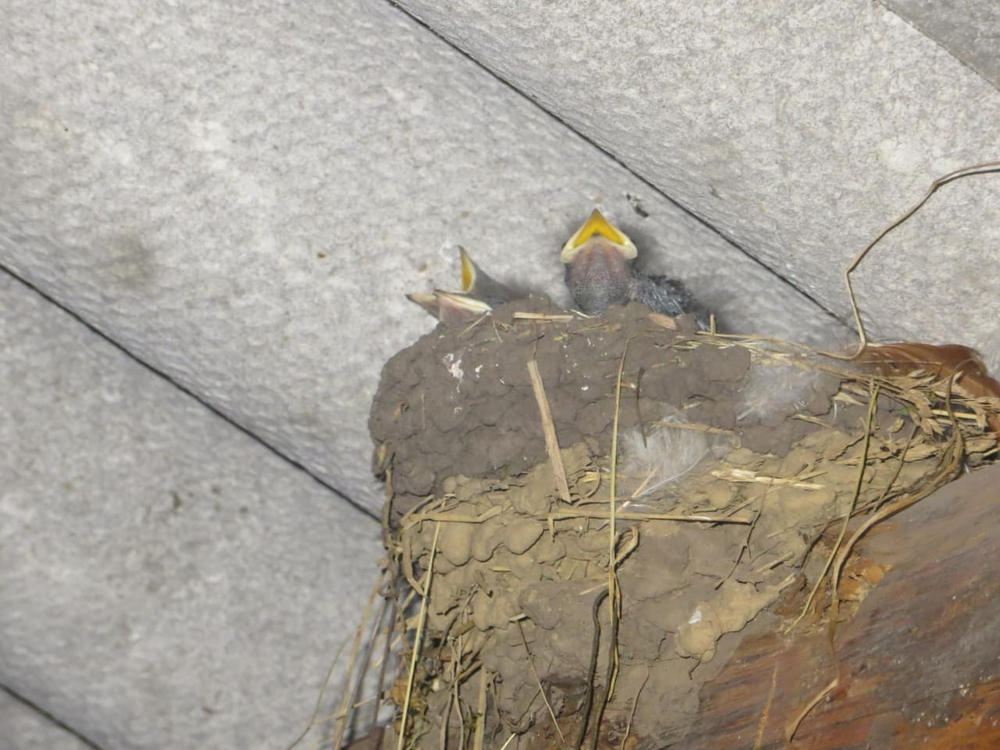
2. Ласточка. Деревня Ясьва.
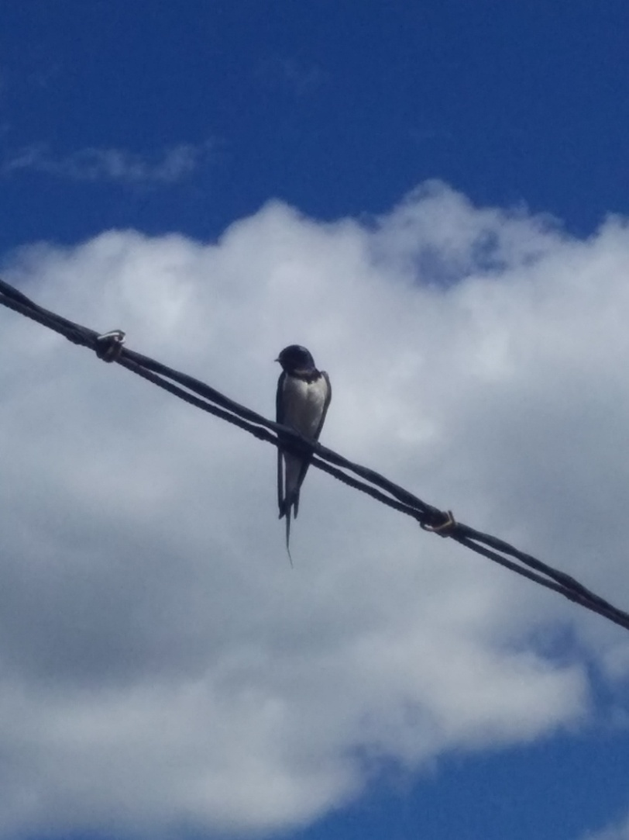
3. Ласточка в полете. Деревня Ясьва июнь 2020 г.
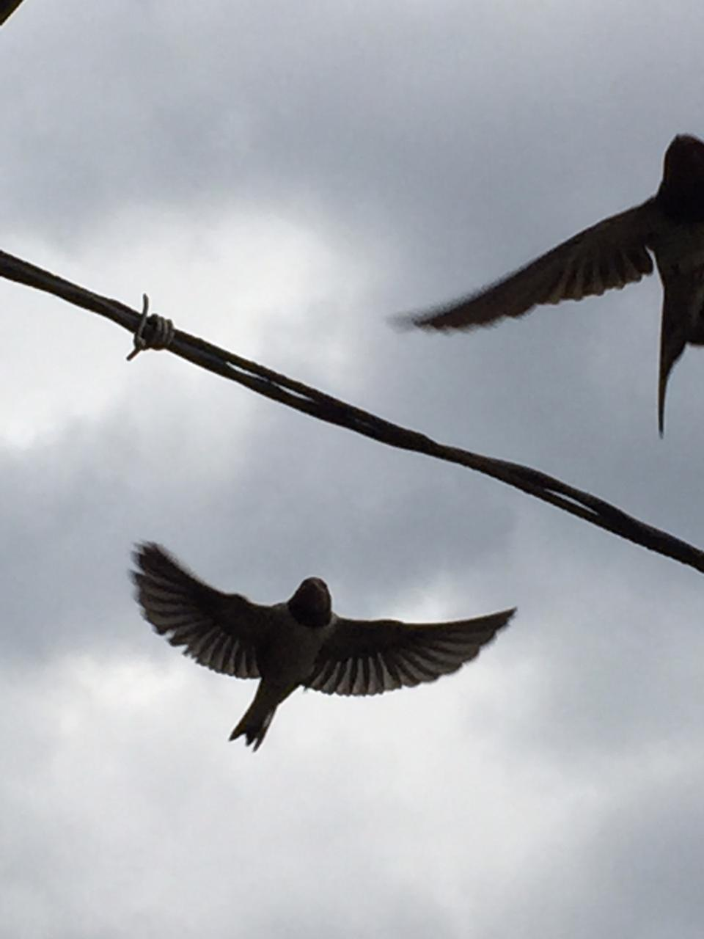
4. Скорлупа
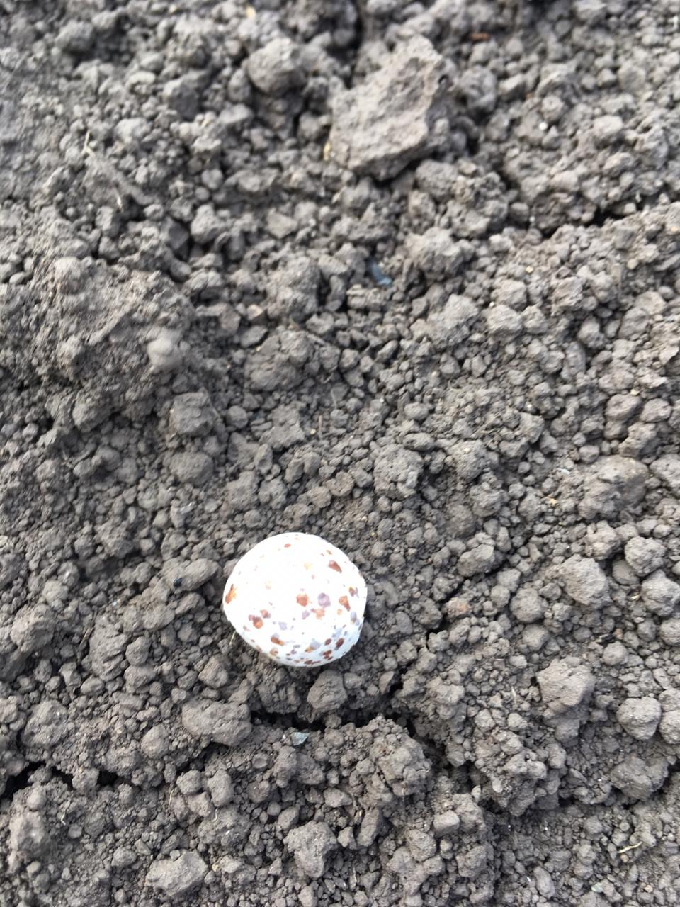
5. Птенцы в гнезде. Деревня Ясьва 6 июля 2020 г.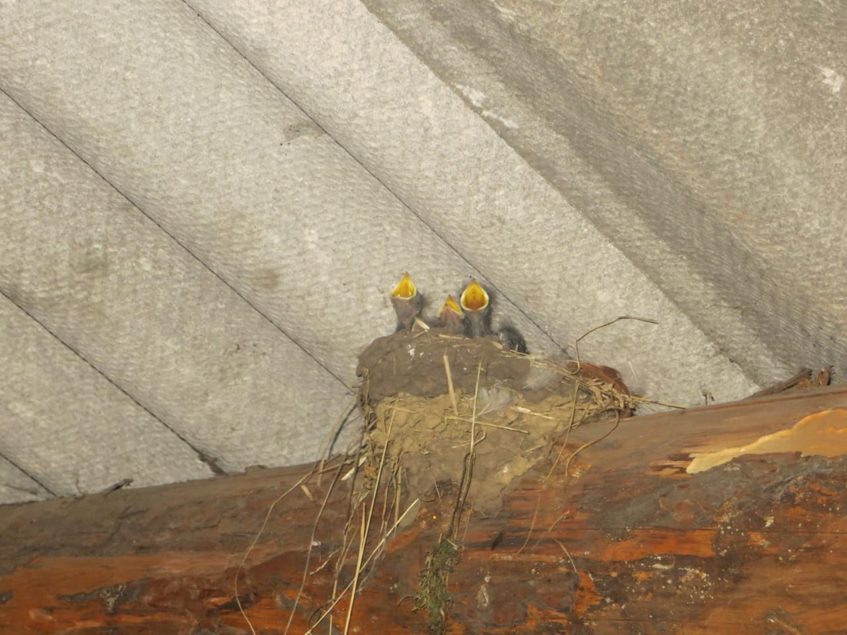
6.Самка и самец
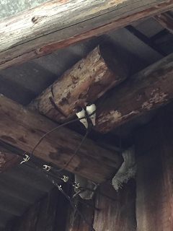

7.Птенец ласточки. Деревня Ясьва, июль 2020 г.
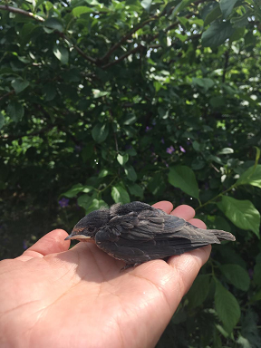
8.Ласточка учит птенца летать в деревне Ясьва
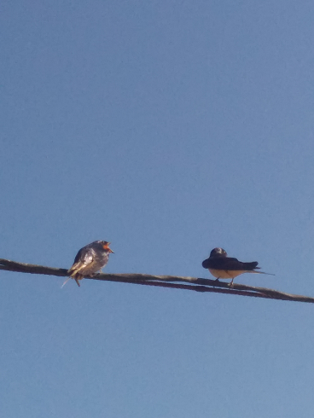
9.Гнездо ласточек в гараже Скорой помощи г. Красноуральск лето 2020 г. (фото Башлыкова Егора)
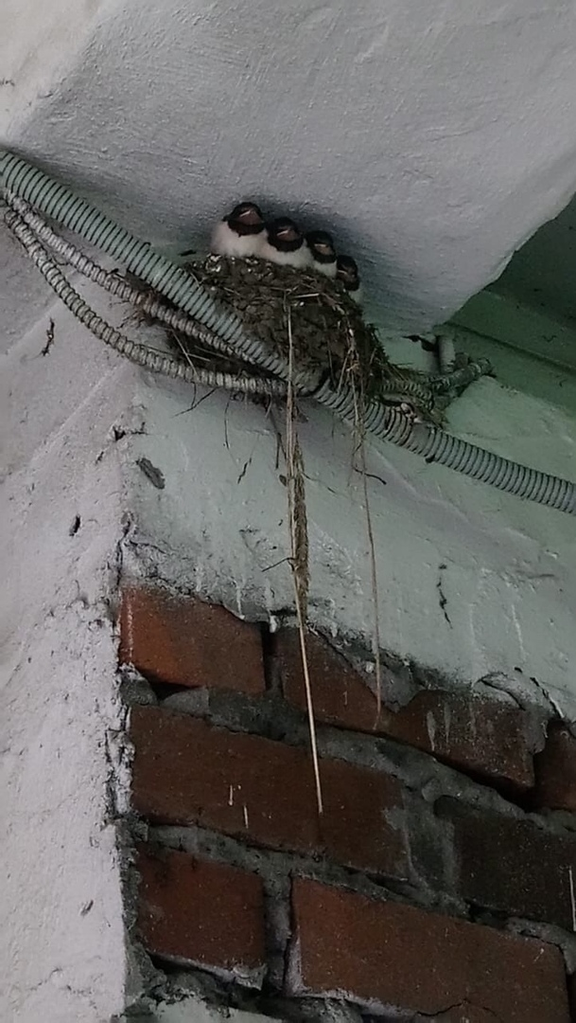
10. Карта распределения гнезд деревенской ласточки по г.о. Красноуральск
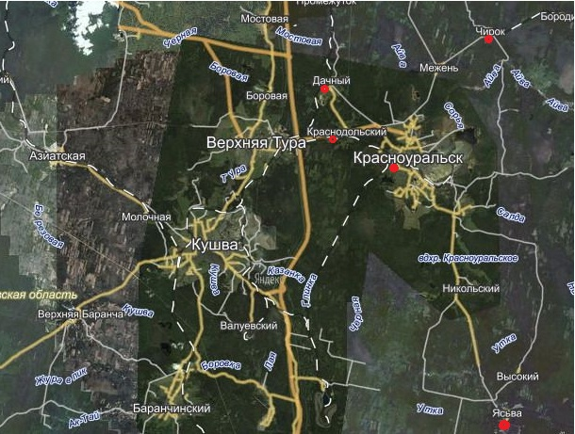

Плешаков А.А. От земли до неба: атлас-определитель: пособие для учащихся общеобразовательных учреждений/ А.А. Плешаков- 12-е изд.-М. :Просвещение, 2011. - 222с. :ил. -(Зеленый дом). -ISBN 978-5-09-022689-9 стр. 179

